NineFighter

处理总流程：
输入处理-》发送输入处理结果-》》收到并处理输入-》碰撞检测并改变状态-》处理结果（被攻击、防守、掉血等）

输入确认：
两步确定输入的是什么，
- 检测输入的字符串是否符合输入规则（后面有说明）
- 用符合规则的字符串相加值，到技能列表找到对应的技能
输入规则：
按输入键位置判断是否有效，如第一键位置有哪几个按键有效，第二键位置有哪几个有效，以此判断。

按键处理：
分两种情况，1、正常处理。2、在状态情况的处理（如眩晕时不能攻击）

动作处理：
1、每个动作结束后都有一点缓冲时间，用来处理某些连续动作，如“空中翻滾”！！
2、不管正在做什么动作，下个动作到来直接与正在做的动作插值，包括速度、攻击力等一起都做插值。如：正在冲击，下个动作是攻击，那么速度混合后就降下来，而攻击会加强！！
3、前后两次输入一样情况下，只取后一次的第一个键。

间隔判断：
1：两个按键之间，两个按键间隔
2：两个动作之间，当一个动作结束，与另一个动作间隔不超过N毫秒时,也就是说前面的动作在结束后的N毫秒之内可以产生新的动作，如跳跃滚动、跳跃攻击、连招等。

按键处理、不处理两种情况：
处理：当两个按键间隔在范围之内
不处理：当两按键不在间隔范围内，或正在播放动作（直接忽略）

按街霸4的作法，应该没有按键缓冲，按键都是即时处理的。或者说有个“即时”缓冲
伪代码：

数据结构：
struct KeyInfo
{
Time time; //间隔时间
BYTE type; //按键类型，如方向、功击、投郑等
int val; //按键的值，每个键都有一个值衡量
};
enum KeyType
{
Direction, // 方向按键
Attact, // 攻击按键
NumKeyType
};
enum CharState
{
NormalState, // 普通状态
DefenseState, // 防御状态
AttachState, // 攻击状态，简单点吧，三种状态太麻烦了
JumpState, // 跳跃状态
RunState, // 奔跑状态
AssaultState, // 冲击状态
DizzyState, // 眩晕状态，需特别处理
HoldState, // 抓人状态
MountState, // 骑马状态

//AttactBeginState,// 开始攻击状态，开始攻击动作的时候设置
//AttactingState, // 正在功击状态，攻击动作进行到一半的时候设置，这个标志用来判断是否完成一次攻击
//AttactEndState, // 结束攻击状态，攻击动作结束的时候设置
NumCharState
};
//攻击中的三种状态，AttactBeginState、AttactingState、AttactEndState，AttactingState最强，当AttactingState碰上其它两种状态，算做强制进攻。

enum AttactResult
{
NoneAttact, //没攻击
IsAttacted, //被攻击
Defensing, //防御
Counteraction,//抵消，双方同时处于攻击状态
NumAttactResult,
};

// 技能信息，从配置文件导入
Struct SkillInfo
{
DWORD keyValue;
Int sp; // 体力消耗
Int mp; // 魔法消耗
Int ap; // 攻击力
Int vp; // 速度
Int delay; // 延时时间
}

------------------------------------------
1、输入函数：
输入按键
if(不在播放动作)
{
加入到“按键缓冲”
}
------------------------------------------
- 处理函数(DWORD val)：
DWORD keyValue = val;
bool isAttached = 调用受击处理函数;
if(isAttached) //如果要处理受击
{
清空“按键缓冲”；
return;
}

If (在眩晕状态)
Return;
If (当前动作刚结束 && 当前逝去的时间 < 当前动作Delay)
{
If (检测与当前动作是否能形成连击)
{
keyValue =连击动作值;
}
}

SkillInfo skInfo = GetSkillInfoFromList(keyValue);

当前动作与新动作（skInfo）进行插值，在这里只做付值操作，每帧更新的时候才真正插值。
curAction = 当前动作;
nextAction = skInfo;

void Update()
{
This->inter = Interpolate(curAction, nextAction); // 插值
//所有计算速度、攻击等消耗都从This->inter取值。
}
-------------------------------------------

3、攻击处理函数：（Array<KeyInfo> keys）
int val = InvalidCheck(kyes);
if(charAction.IsContian(val))
播放动画（charAction[val])
-------------------------------------------
判断动作是否有效，并返回动作的有效值。
4、int InvalidCheck(Array<KeyInfo> keys)
{
if(keys.Size()==1)
{
return keys[0].val;
}

//根据按键优先级判断:
//1:大绝招 2:组合技 3:普通攻击
int val = 0;
for(int i = 0; i < keys.Size()-1; i++)
{
val+=keys[i].val;
}
if(charAction.IsContian(val)) //charActian保存当前角色的技能表map<int,int>，两个int分别是技能组合值和动作编号
return val;

return keys[0].val; // 直接返回第一个方向键.
}
-------------------------------------------
5、受击处理函数
bool hasAttacted = 判断是否有人攻击
if(!hasAttacted) //没有人攻击
return false;

//if(cs == AttachState) //如果对方攻击
{
if(this->charState == DefenseState)//如果本身处在防御状态，那后面的动作就不要处理了，等对方这次攻击结束
{
hp -= little; //减掉少量的血
播放动作（防御动作）;
return true;
}
if(this->charState == AttachState)//状态相同，抵消掉
{
return false;
}
if(this->charState == NormalState)
{
hp -= large; //大出血
播放动作（受击动作）;
return true;
}
}
return false;
-------------------------------------------

把动作用数字代替，以数字累加的方式来确定使用哪个技能，如：
基本动作数值定义：
上＝1
下＝10
左＝100
右＝1000
功击＝10000
跳跃＝100000
防守＝1000000

↑, ↓, ←, → 代表「方向鍵」 (A) 代表「攻擊鍵」 (J) 代表「跳躍鍵」 (G) 代表「防禦鍵」 (C) 代表「指令鍵」

i) 基本移動：
↑, ↓, ←, → 1、10、100、1000
跳跃:(J)100000 消耗sp 100000
奔跑:→→(2000)或←←(2) 消耗sp 2000、2
冲跳:1. 奔跑 + (J) 或 消耗sp 102000、100002
2. 著地時 + (J)

ii) 基本攻擊：
攻擊:(A) 10000
跳躍攻擊:跳躍 + (A) 110000
奔跑攻擊:奔跑 + (A) 12000、10002
沖跳攻擊:沖跳 + (A) 112000、110002

iii) 抓住敵人
抓住敵人：攻擊敵人兩至三次, 敵人便會變得搖搖欲墜, 這時只要步向敵人, 便可抓住他
攻擊:抓人 + (A)
投擲敵人:抓人 + →(A) (抓人跳躍時也可出這招)

iv) 防守
擋格:按 (G)
空中擋格:空中 + (G)
奔跑擋格:奔跑 + (G)
空中翻滾:1. 著地時 + →→(前前) 或 (消耗 SP)
2. 往前著地時 + ↑↑ 或 ↓↓
滾地:1. →→(G)(G) 或
2. 奔跑擋格 + (G) 或
3. 卧地時, 按 ←← 或 →→ 或
↑↑ 或 ↓↓
(方向鍵可控制移動)

蜈蚣彈:卧地時, 按 (J)
受身 (消耗 SP):被擊倒在空中時,
按 (J) 或 ↑↑ 或 ↓↓ 或 ←←(後後)

後空翻 (消耗 SP):1. 著地時, 按 ←←(後後)
或
2. 往後著地時, 按 ↑↑ 或 ↓↓

v) 使用物件
拿起物件
跳躍 (消耗 SP)
奔跑(消耗 SP)
投擲物件

vi) 進階物件動作
揮動物件攻擊
旋轉橫掃

vii) 騎馬
上馬
下馬
馬上擋格
前沖
轉身
跳躍
前蹄攻擊
馬上攻擊
回身攻擊
馬上抓人
抓人攻擊
投擲敵人

如：街霸波动拳技能： ↓↘→+功击 ＝ 2+4+5=13这就是该技能的值。

掉血情况：
直接被击中 掉血最多
防御状态被击中 掉一点血
双方同时处在攻击状态 不掉血，抵消掉。

不同的情况会用不同的特效表现，到时候在上面增加就可以了

困战（草槁）（又名：山寨）
名字：困战（取名的意义：既体现在一张地图困斗，又有团战的意思）
类型：休闲
追求（目的、可玩性）：开房间模式，多名玩家在一张地图上ＰＫ，效果达到《暗黑史诗》或暗黑３.适当使用一点物理特性。
特点：战斗效果强，ＰＫ样式丰富
目的：将注意力更多的体现在战斗上，把战斗做到极致！

程序
单机版Demo客户端开发计划：一款简单的3D打斗游戏《Little Fighter 2》3D版
1、人物换装
2、地形，根据游戏类型，初期只要一个面测试即可
3、碰撞检测
4、二人对战
5、粒子开发，游戏特效
6、调整战斗质感直到满意为止
7、设计游戏内容

开发阶段计划，分四步如下：
1、策划，策划从头到尾持续进行
2、客户端
3、服务器
4、工具
5、游戏应用开发

策划
模式简单设定，慢慢补充：
和平：死亡不掉东西
死亡：死亡有机率掉装备
恶意：参加其它玩家正在进行的PK，抢东西，死亡惩罚也比较大

单ＶＳ单
团ＶＳ团
单ＶＳ团

比赛模式：像蓝球赛一样，多个团或个人一局一局参加比赛，直到最后获得冠军。

名声、荣誉

目的：能够让玩家一场接着一场不断的PK下去，这就是成功第一步。

特点：
- 游戏中可以使用各种现有的东西（棍、棒、瓶等等），还可以对木头点火来燃烧以加大功击力、设陷井等等，可以学学UO中的生活技能。
- 可以像WEB游戏一样做成一块块区域，玩家可以建立自己的团筑地，可以升级筑地，筑地可以根据位置不同有不同的资源。玩家可以也可以攻打别人的筑地。等等。

游戏设定：
问题：
- 无缝大世界还是网页式的游戏？

世界构成：（以古代为背景，体现古惑仔的生存方式）从石器开始发展到现在甚至跨宇宙。
这是一个非常大的世界，世界由一块块土地构成，每块土地上有不同的资源，人物刚进入游戏的时候都有一块属于自己的土地（也可选择不要土地），一开始一块土地最多只能容纳３个人（所以别人来抢的时候最多也只能来三个人），然后通过找资源建设领地来发展，包括积累财富，扩大容纳空间，最终目地建地一块属于自己的大领地，玩家之间可以通过战斗相互抢夺资源、领地，在战斗过程中也可以毁坏对方建筑（当然需要钱去修咯）。
一个人的力量是有限的，所有当一个领地如果不发展人数的话，发展到一定阶段就会出现瓶颈，需要扩充人数。人数的扩充可以通过攻打其它玩家或者说服其它玩家加入（有待确定）。
主线主要目的就是发展，在发展过程中会出现各种各样的问题。

发展：
- 人的发展
升级：增强领导力，装备限制
属性：无，每个玩家一开始进游戏可以随机产生一个值，有的擅长战斗、有的擅长建设？

- 领地的发展
人数
大小：通过抢地盘扩大
科技：能造什么样的建筑，武器厂、火炮厂、船厂、伐木厂、矿厂等等
属性：每个领地可能有不同的矿、气候、地型。

天气系统：摸拟现实，南方多雨，北方多雪，会随机下雨、打雷，天气系统会影响玩家的建筑、资源，在战斗过程中也会随机被雷打中等等，需要详细设计，可以用来平衡玩家之间的差距，如发展快的玩家遇到灾害的天气会多些，影响会重些。（如在升级重要建筑时会出现大的灾难来阻档玩家升级，所以需要玩家全力配合才能成功。）

战斗系统：人物没有属性，可以有装备，等级的提升主要是为了更好的去建设，去领导别人。如等级高的可以建更大的领地，招更多的人。
战斗分抢资源和抢领地两种，如果领地被抢，可以选择投靠或者随机出现在其它未被使用的领地（或者玩家自己重选？）。
如果攻打玩家，做战的场地就是被攻打玩家的领地，在打斗过程中领地的建筑可以被破坏，需要判定胜负标准。
战斗时玩家可以装备一些自己打造的装备，或者从地图场景捡一定临时的装备（如棍、杖、刀、箱等等），每个玩家的战斗值都差不多的，所以如果玩家拿起弓，就可以远攻，拿起剑就是近战、拿起杖就根据杖所带的魔法释放，也有一些消耗品，如加血瓶，魔法卷轴等。消耗品是没有买的（或者不能买太多，需要限制。），总的来说，要让玩家平衡，在相同的战斗力下做战，玩的是配合。
战斗方式：游戏场景类似暗黑3和超级玛丽3的风格再加上DNF的操作方式融合Little Fighter 2的战斗乐趣。以键盘操作为主，技能按快捷键施放（鼠标操作也可？），
操作方式：
行走：上、下、左、右
跑步：向前按两下(类似格斗方式)
跳跃：无高度跳跃，但是可以通过施放技能达到跳过障碍物的目的（类似暗黑3）
攻击：按键（如J）
技能施放：按键（如F1-F12）

场景类型：无缝大世界？还是按块场景方式？
无缝大世界优点：世界感很大，可以看到很多风景，视觉冲击大，现实感强。
分块场景缺点：需经常加载地图，导致游戏有空隙，没有很强的方位感。
综合以上两者优点，分块场景更能将重心放到战斗上面，重要的是把分块的地图做成大世界的感觉就可以了。
摄像机类似暗黑3的45度角，可旋转。
美术需要注意：所有的场景设计都没有向上扩展的空间，模型不用太大，建筑、山等多参考暗黑3的设计理念（怎么样让场景与摄像机高度配合。），以体现战斗感为目的。
场景中存在高度，这样可以方便桥等电影的实现。

技能系统：做到简单，但又复杂。
数量少而精练，每个技能都很实用，单条线走下去，不用选择。每个人都一样，玩的是技巧而不是技能！！！
不像KOK3那样选择人后一定可以打到，而是根据场景。像暗黑3一样，抛个火球到目标点了爆开，在这范围中的人都会受到功击。
注意问题：技能不能有轨迹方式，如果有轨迹，判断时对速度的要求太严格，会出很多问题，所以只能采用点的方式，像暗黑3中抛一个火球，到点了爆炸。
备选方案：如果是直线攻击的魔法，如火球，判断方式为：火球的飞行距离如下
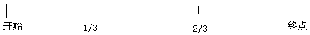
分成三段时间判断是否碰上物体，开始、1/3、2/3都做一次判断，让玩家有机会躲开这个魔法。（难点是服务器处理加大，一旦魔法很多的时候会影响性能，需好好考虑。）

电系：攻击力大，有麻痹作用
单体功击：闪电术 攻击某个位置、或选中的对象
群体功击：链锁闪电 功击某个位置、或选中的对象，并对范围内几个对像产生攻击。

火系：攻击力强，有烧伤作用（持续掉血）
火球术

冰系：功击一般，冰冻作用（无法行动，被破冰时伤害加大）

技能等级系统做成与UO一样，没有等级概念，技能按熟练度操作。
或者放技能需要某些材料（比如魔法材料），没有职业限制等等，可以好好参考下UO的方式。

宠物系统：可以在领地中建立宠物栏，养宠物，带宠物一起战斗，不过玩家不能控制宠物，宠物随机跟在玩家一定范围之内帮助战斗。力量有限

装备系统：（需详细设计，会影响平衡）
出处：打造，购买。
装备也是消耗品，不管什么装备用久了需要修，耐久到０的时候会消失。
死亡会掉落

经济系统：体现自由，实现平衡
世界经济：出售资源、购买资源。
打造一个玩家自适应的经济系统，自由贸易，把市场放到游戏里。参考老游戏《MULE》。
经济系统最大的问题是怎么控制系统的产出！让游戏货币尽量平衡。
可以在产出的时候收取一定的费用，所以产出其实已经量化，是可控的。
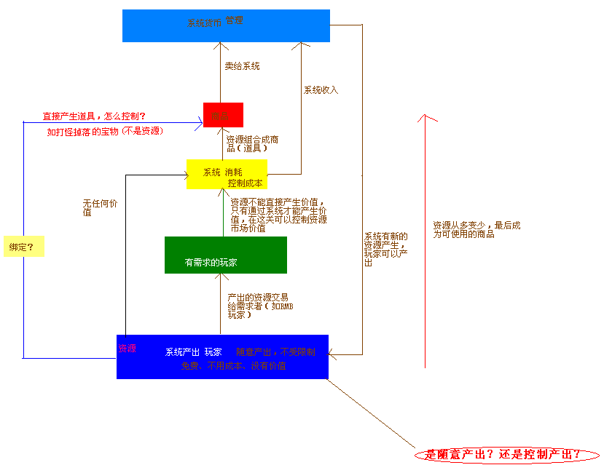

佣兵系统：
如果玩家不想要领地，可以作佣兵被有领地的玩家雇用。

怪物系统：
每块地随机罢放怪物，怪物等级随领地升级而升级
有些野生的地方，如沼泽、海底等有野生怪，一般比较强大，或者有BOSS

任务系统：从简单到复杂，一步步引入游戏。
传统的游戏是系统提供给玩家一系列任务，让玩家去做。能不能让玩家主导任务？
比如：玩家随意的打一只怪，而这只怪带有一个任务，提示玩家去做。
玩家某个时间路过某个地方，出现一个任务。
每个任务有很多激活参数，只有当某些参数满足，或全部满足的时候任务才能被激活，从而被玩家接到。而这些参数的值也是随机的，如某个任务参数如下：
时间：白天、黑夜
等级：1-9999
经验值：1-99999999
功击力：1-99999999
是否组队：是、否
在线时间：1-9999999
等等。上面的参数也有很多值，不同的值可以提供不同的奖励，或者不激活。
任务本身没有等级限制，所有任务都是一样的，不同的是根据参数的不同，任务的难度就会不同。

初期发展：在属于自己的土地上找资源，建设，招人，抢别人的地盘

规则：太极->两仪->四象->八卦->六十四爻->三百二十种现象
游戏中以易经作为中心思想和世界规则!

背景：
魔族入侵，人族抵抗
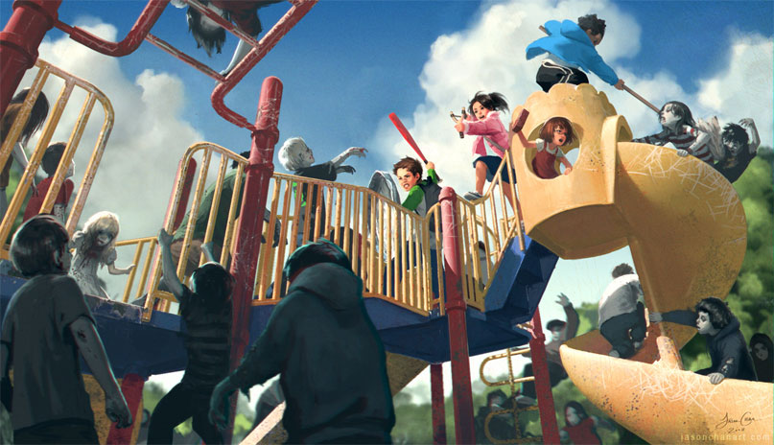
图为Left 4 Deads

游戏风格：
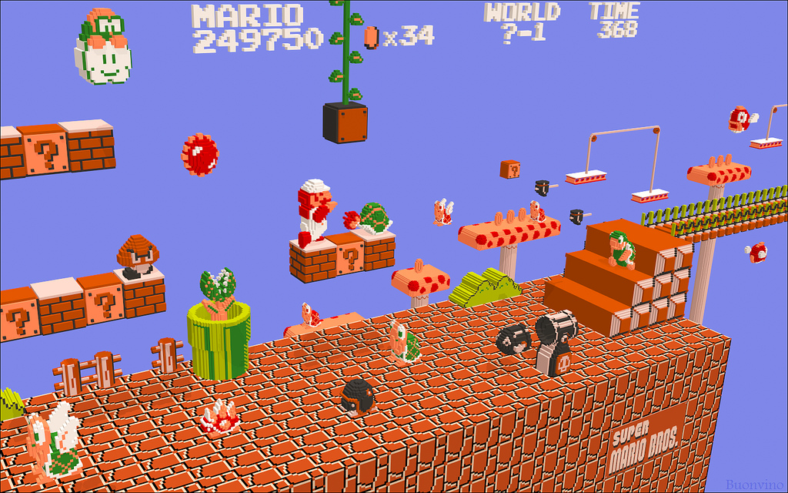
与暗黑3风格相似，除了可行走的部份，空间中可以做些深渊的感觉。

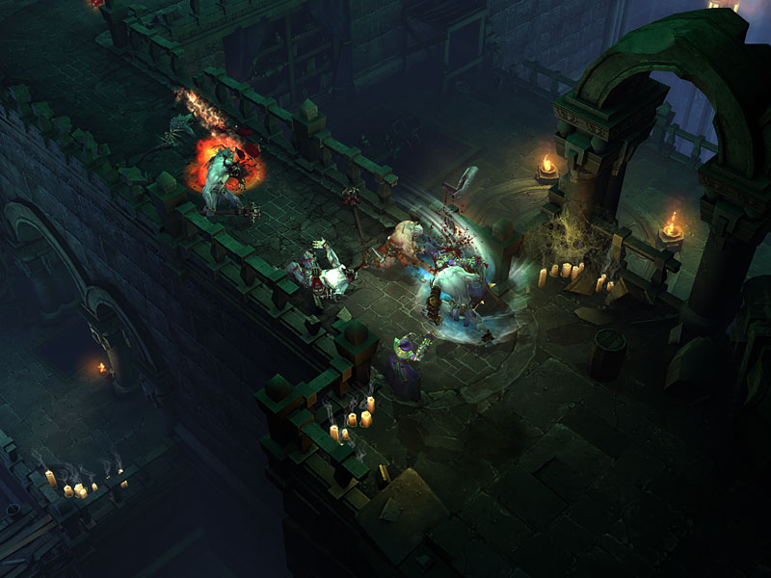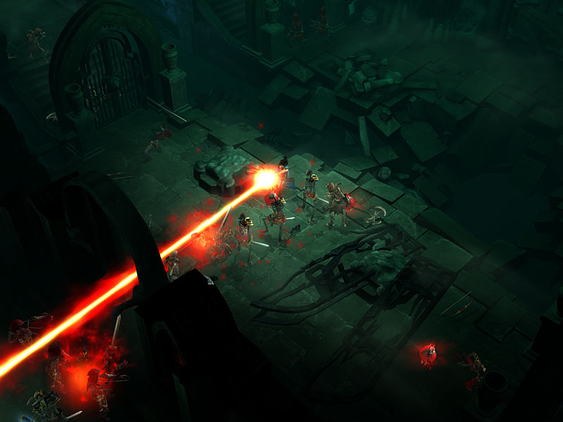

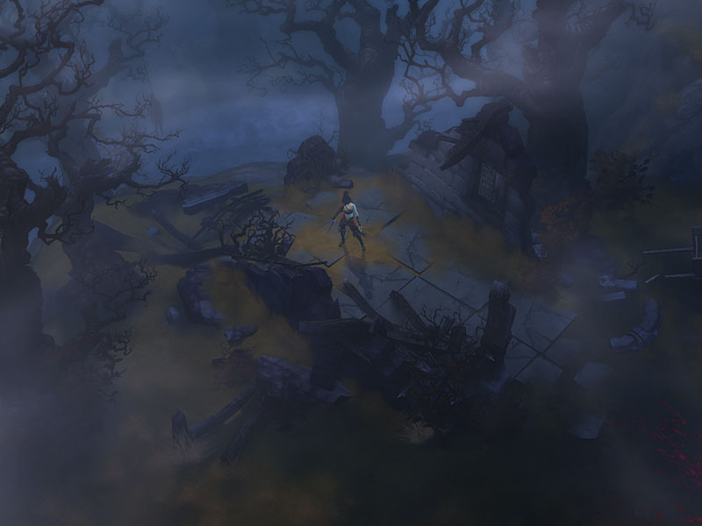
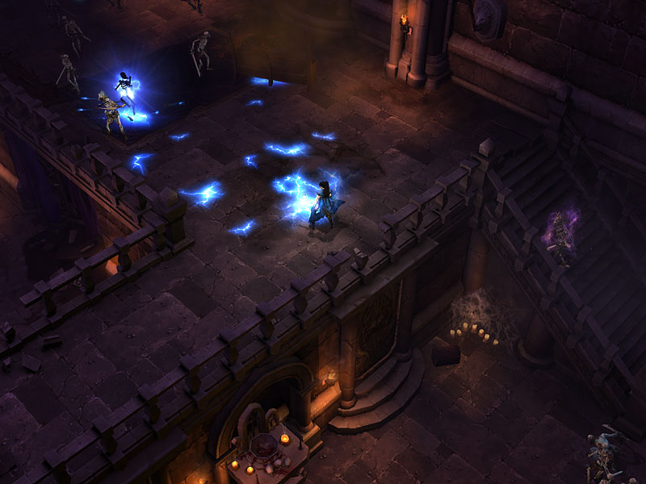
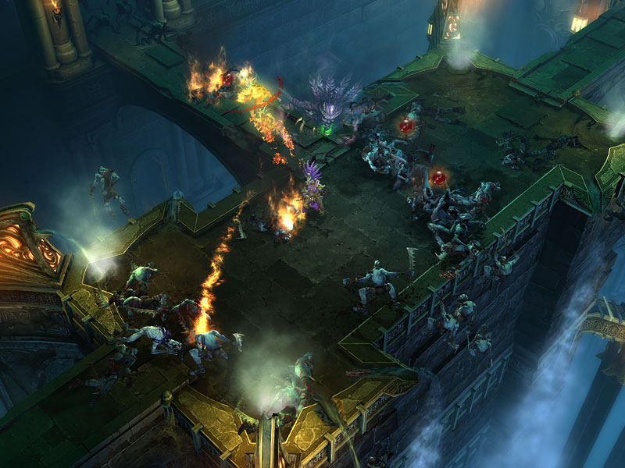
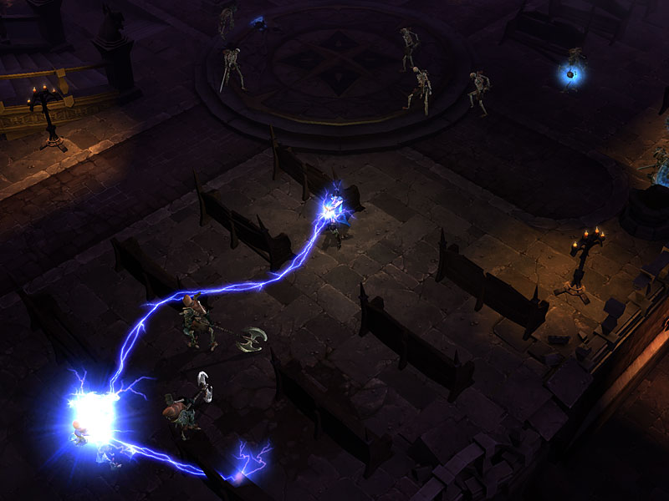
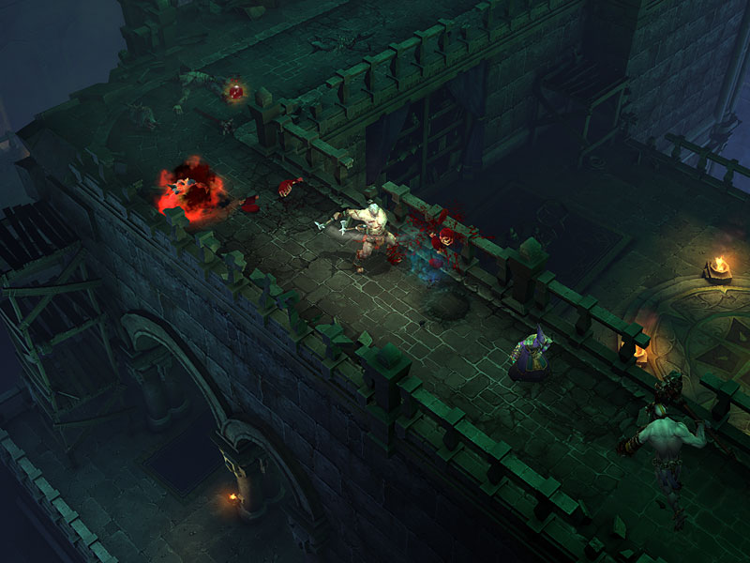

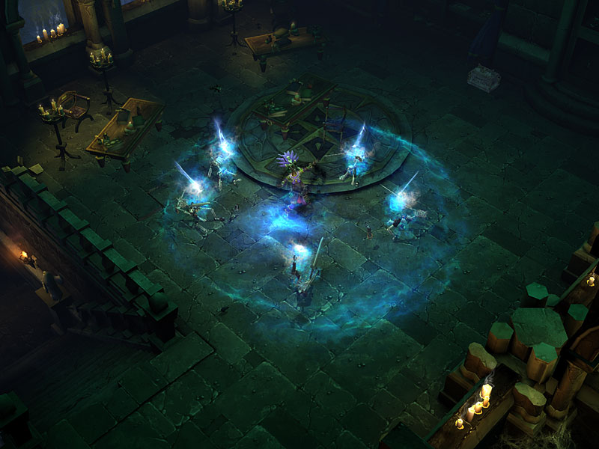
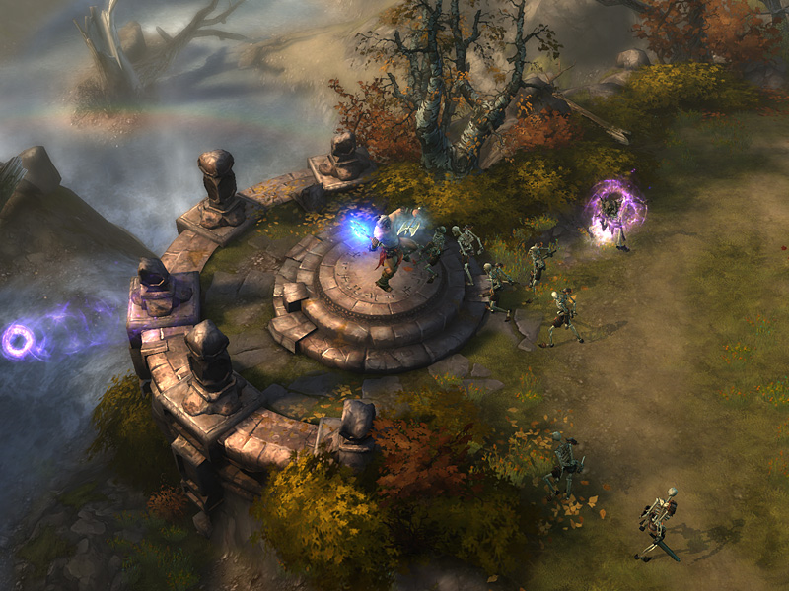
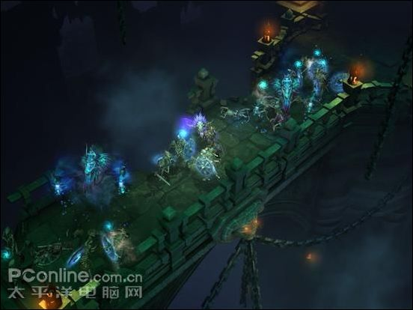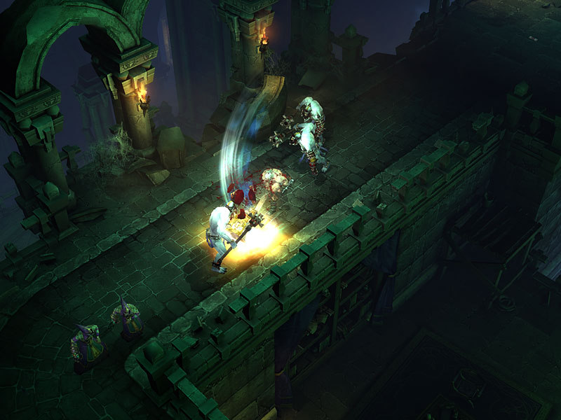
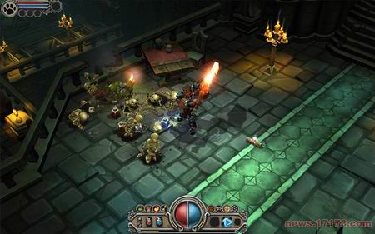
暗黑设计师新作Torchlight最早2011年面市

